
KEMENTERIAN AGAMA REPUBLIK INDONESIA
UNIVERSITAS ISLAM NEGERI MAULANA MALIK IBRAHIM MALANG
Kampus 1 Jalan Gajayana 50 Malang 65144, Telepon (0341) 551354, Faksimile (0341) 572533
Website : www.uin-malang.ac.id Email : info@uin-malang.ac.id

Nomor : 481/Un.03/KS.01.7/02/2019 06 Februari 2019
Lampiran : 1 (satu) bendel
Perihal : Permintaan Informasi Harga Barang

Kepada Yth.
............................................................................................
di
‘- T e m p a t –

Dengan hormat,
Sehubungan rencana realisasi pelaksanaan pekerjaan Belanja Modal Sarana Prasana Bagian OKH UIN Maulana Malik Ibrahim Malang, bersama ini kami bermaksud agar perusahaan saudara memberikan informasi tentang Harga Jasa sesuai dengan Rencana Anggaran Biaya (RAB) yang kami lampirkan dalam surat ini.
Informasi tersebut akan kami gunakan untuk menyusun HPS. Apabila informasi harga yang saudara berikan sesuai dan kami nilai wajar, maka kami akan memberi kesempatan perusahaan saudara untuk membuat penawaran terhadap pekerjaaan tersebut.
Kami harap data barang dapat kami terima paling lambat pada :
Hari : Jumat
Tanggal : 8 Februari 2019
Jam : 14.00 WIB
Tempat : Kantor Unit Kerja Pengadaan Barang/Jasa (UKPBJ)
Lantai II Gedung Rektorat UIN Maulana Malik Ibrahim Malang
Jl. Gajayana No. 50 Malang (0341) 570886

Adapun informasi harga tersebut bisa dikirim via e-mail ke : ulp@uin-malang.ac.id atau ulp_uinmalang@kemenag.go.id atau bisa dikirim langsung ke kantor UKPBJ atau di Fax ke (0341) 570886
Demikian atas perhatian dan kerjasamanya yang baik, kami sampaikan terima kasih.
Pejabat Pembuat Komitmen,

Ilfi Nurdiana

Lampiran : Surat Permintaan Informasi Harga
Nomor : 481/Un.03/KS.01.7/02/2019
Tanggal : 06 Februari 2019

Rincian Anggaran Biaya (RAB)

Pekerjaan : Belanja Modal Sarana Prasana Bagian OKH
Lokasi : UIN Maulana Malik Ibrahim Malang
Tahun Anggaran : 2019
No | Nama Barang | Volume |  | Harga Satuan (Rp) | Jumlah (Rp)
1 | Printer Laser  HP LASERJET PRO M15A  Spesifikasi: | 3 | Unit
  Technology | Laser Jet Printer
  Print Speed | Up to 18 ppm
  Print Quality | Up to 600 x 600 dpi
  Duty cycle | Up to 8,000 pages 3
  DIsplay | LED
  Connectivity | Hi-Speed USB 2.0 port
  OS Compatibility | Windows® 10, 8.1, 8, 7: 32/64-bit, 2 GB available hard disk space, CD-ROM/DVD drive or Internet connection, USB port, Internet Explorer. Apple® macOS High Sierra (v10.13), macOS Sierra (v10.12), OS X EI Capitan (v10.11)
  Tray | 150-sheet input tray
  Max Paper | 105 x 148 to 216 to 297 mm
  Power | 210 watts (active printing), 2.2 watts (ready), 0.4 watts (sleep), 0.1 watts (manual-off), 0.1 watts (auto-off/manual-on), 0.4watts (auto-off/wake on USB)
  Dimension | 346 x 348 x 280 mm
  Weight | 4.8 kg
  Warranty | 1 Year Warranty
  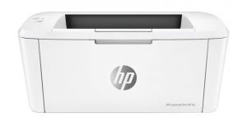
2 | Printer Laser Jet Pro  HP PRINTERLASER JET PRO COLOUR M154A A4 SIZE  Spesifikasi:  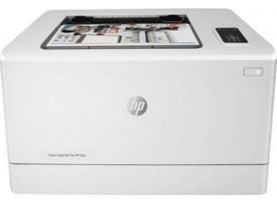 | 2 | Dos
  Platform | Color Laser
  Effective Print Resolution | 600 x 600 dpi
  OS Compability | Windows® 10, 8.1, 8, 7: 32-bit or 64-bit 2 GB available hard disk space CD-ROM/DVD drive or Internet connection USB port Internet Explorer Windows Vista®: (32-bit only) Internet Explorer 8. Windows® XP SP3 or higher (32-bit only): any Intel® Pentium® II Celeron® or 233 MHz compatible processor Internet Explorer 8. Windows Server support is provided via the command line installer and supports Win Server 2008 R2 and higher. Apple® OS X: Sierra(v10.12) El Capitan (v10.11), Yosemite (v10.10) 1.5 GB HD
  Ports | USB 2.0
  Power Consumption | 343 watts (active printing) 6.0 (ready) 0.7 watt (sleep) 0.1 (Manual-Off) 0.1 (Auto-off/Manual-on) 0.6 (Auto-Off/Wake on USB)
  Dimensi Produk | Minimum dimensions (W x D x H) 392 x 379.6 x 244.2 mm, Maximum dimensions (W x D x H) 392 x 435x 244.2 mm, Package dimensions (W x D x H) 498 x 298 x 464 mm
  Berat Produk | 13.3 kg
  Warranty | 1 Year
3 | Komputer PC  Lenovo PC IC510-15IKL-K1ID Black Intel Core i5 7400 3.0GHz / 21.5"/ 2TB/ DDR4 4GB/ Intel HD Graphics/ DVDRW/ WiFi/ NO-Cam/ Gigabit LAN/ CR/ HDMI/ USB 3.0/ BT v4.0/ Kyb + Ms USB/ DOS  Plus UPS KENIKA 600VA  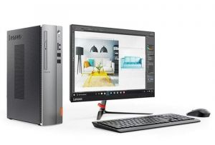  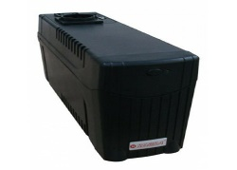 | 5 | Dos
Jumlah
PPN 10%
Total
Terbilang :

Pejabat Pembuat Komitmen,

Ilfi Nurdiana

